

REDNA NOVINARSKA KONFERENCA –
GRADIVO ZA MEDIJE



Realizacija projektov na področju šolske in predšolske vzgoje ter drugi aktualni projekti v letu 2009 in 2010

Postojna, 27. avgust 2008
- REALIZIRANI PROJEKTI OBČINE POSTOJNA NA PODROČJU ŠOLSKE IN PREDŠOLSKE VZGOJE V LETU 2009

I.I. Vrtec Postojna

Zaradi naraščajočega interesa po storitvah postojnskega vrtca je Občina Postojna v spomladanskih mesecih pristopila k izgradnji treh dodatnih igralnic za otroke prvega starostnega obdobja. S tem je bil zagotovljen prostor za prav vse otroke s stalnim bivališčem v občini Postojna, ki so se z letošnjim letom vpisali v vrtec. Občina Postojna je ena izmed redkih občin v Sloveniji, ki zagotavlja vsako leto prostor za vse otroke s stalnim bivališčem v občini.

Tabela1: Število vpisanih otrok in število zagotovljenih oddelkov v Vrtcu Postojna
ŠOLSKO LETO
2006/2007 |  | 2007/2008 |  | 2008/2009 |  | 2009/2010
št. otrok | št.  oddelkov | št. otrok | št.  oddelkov | št. otrok | št.  oddelkov | št. otrok | št.  oddelkov
366 | 21 | 412 | 23 | 485 | 27 | 542 | 30

Poleg novih igralnic za otroke je Občina Postojna v letošnjem letu poskrbela tudi za zamenjavo kritine na celotni stavbi vrtca ter uredila varnejši dostop in dodatna parkirna mesta za dovoz otrok v vrtec.
Skupna vrednost vseh del znaša 450.000 EUR. Investicijo je občina financirala iz lastnih sredstev. Za zamenjavo azbestne kritine je občina oddala vlogo na MŠŠ za sofinancerska sredstva, vendar ni prejela nobenega odgovora.

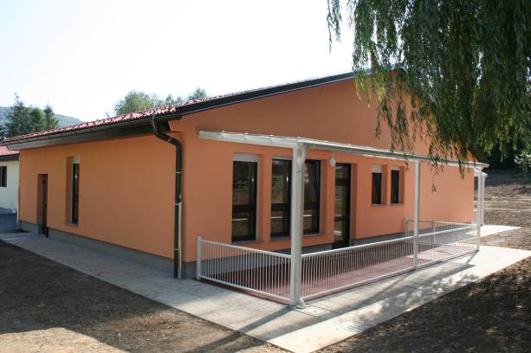 | 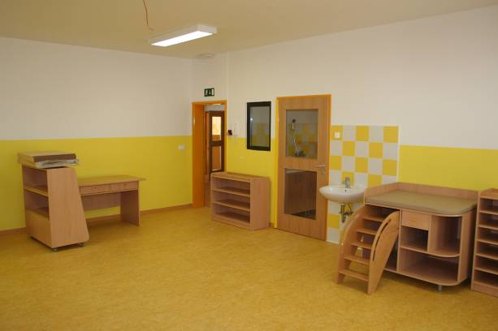
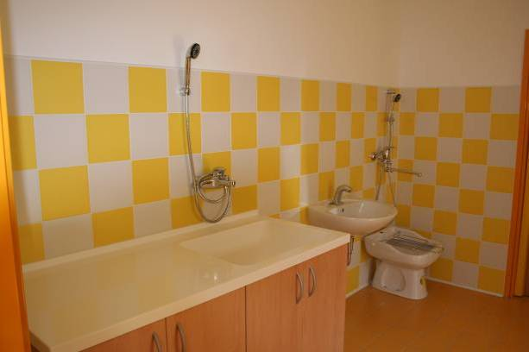 | 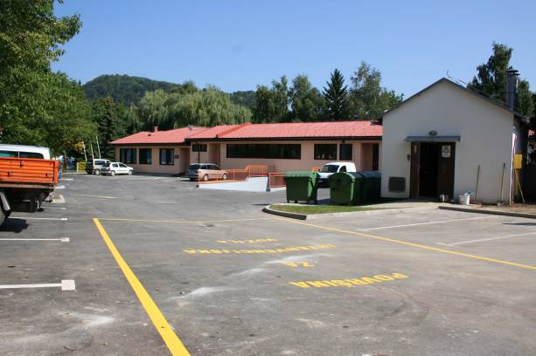

I.II. Osnovna šola Antona Globočnika Postojna

Na Osnovni šoli Antona Globočnika je v času poletnih počitnic Občina Postojna poskrbela za demontažo dotrajanih lesenih oken in njihovo zamenjavo z novimi PVC okni, prenovljene pa so bile tudi sanitarije (moške in ženske) v pritličju in 1. nadstropju šole.

Vrednost investicije znaša 65.000 EUR za zamenjavo oken in 60.000 za obnovo sanitarij. Investicijo je občina financirala iz lastnih sredstev.

I.III. Varna pot v šolo – uvedba posebnega prometnega režima na Tržaški cesti

V začetku novega šolskega leta bo učence Osnovne šole Miroslava Vilharja in njihove starše pričakala nova podoba Trga Padlih borcev. Pločevine, ki jih je vsako jutro ovirala pred vhodom v šolo, ne bo več. Ostale pa bodo jutranje in opoldanske prometne konice, ki nastajajo zaradi povečanega prometa po Tržaški cesti.

Z namenom, da bi učencem in njihovim staršem zagotovili varen prihod v šolo, je Občina Postojna na Tržaški cesti, v okolici Osnovne šole Miroslava Vilharja uvedla poseben prometni režim. Na poševno zarisanih parkirnih mestih ob Trgu padlih borcev bo tako v času med 7.00 in 8.00 ter med 11.30 in 12.30 uro dovoljeno kratkotrajno parkiranje do 10 minut, brez parkirnega listka, za starše, ki spremljajo otroke do šole z lastnim prevozom. (To še posebej velja za prevoz otrok prvega razreda, ki morajo imeti na poti v in iz šole spremstvo polnoletne osebe.) Starši bodo lahko za kratkotrajno ustavljanje, da bo otrok lahko varno zapusti vozilo, uporabljali tudi avtobusno postajališče.

Starši bodo lahko uporabljali tudi ostale parkirne prostore na Tržaški cesti, za katere pa velja režim modre cone.

Šolarjem, ki prihajajo v šolo z javnim prevozom bo avtobus pripeljal do avtobusne postaje pred šolo na Tržaški cesti.
V pomoč in v želji, da bi prometni režim zagotovil otrokom varno pot v šolo, bo ob prometnih konicah od 1.9. do 15.9.2009 prisotna občinska redarska služba, ki bo staršem in šolarjem zagotavljala vsa potrebna navodila.

Z novim šolskim letom bo na območju Tržaške tudi uvedena cona 30.

- DRUGI PROJEKTI OBČINE POSTOJNA V LETU 2009

II.I. Ureditev novih prostorov Notranjskega muzeja Postojna

Za zagotovitev kar najbolj kvalitetnih pogojev za delovanje Notranjskega muzeja je Občina Postojna v letu 2006 pričela s celovito prenovo objekta stare komandne garnizije na Kolodvorski cesti 3, ki ga Policijska uprava odstopila občini. Obnova stavbe, ki je tik pred zaključkom, je obsegala kar 1.810 m2 površin in je potekala v več fazah. Najprej je bila obnovljena streha objekta, zamenjana so bila vsa zunanja okna in vrata, izvedena je bila drenaža in hidroizolacijska zaščita kletnih zidov, obnovljena je bila kotlovnica in vzpostavljen sistem za ogrevanje in hlajenje prostorov s pomočjo geotermalne energije. V letošnjem letu so bili obnovljeni notranji prostori muzeja, montirana vsa notranja vrata, obnovljena vodovodna in električna napeljava, v prihodnjih dneh pa bosta nameščena še protipožarni in varnostni sistem, s čimer bo prenova stavbe za namene Notranjskega muzeja zaključena.

Vrednost celotne prenove zgradbe Notranjskega muzeja znaša 790.000 EUR. Za izvedbo investicije so bila s strani UE v zagotovljena sredstva v višini 541.000 EUR

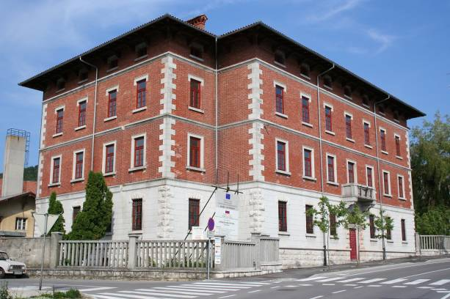 | 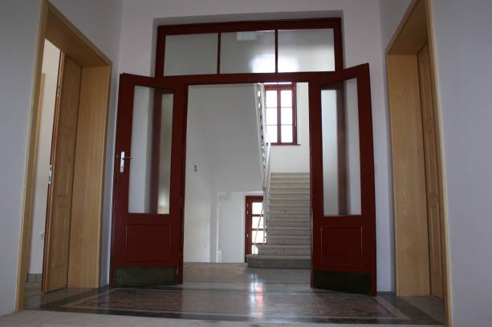
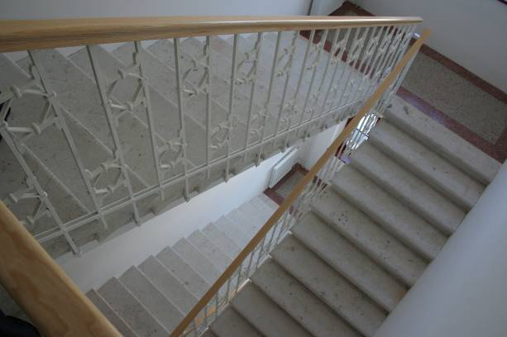 | 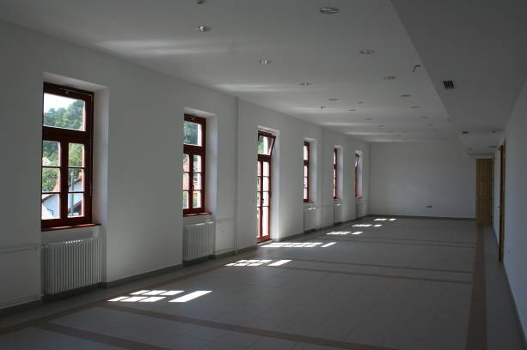

II.II. Celovita prenova objekta za potrebe Knjižnice Bena Zupančiča Postojna

Knjižnica Bena Zupančiča je v lanskem letu praznovala 100-to obletnico delovanja. V zadnjih letih se je knjižnica soočala z velikimi prostorskimi problemi, saj že 26 let deluje na enakih površinah, čeprav se je zaloga knjižničnega gradiva v tem času povečala za več kot 3-krat. Tudi izposoja in obisk knjižnice sta se vsako leto konstantno in močno povečevala.

Da bi zagotovili kvalitetnejše delovanje knjižnice je Občina Postojna pričela s prenovo obstoječega objekta knjižnice, ki bo odslej v celoti namenjen knjižnični dejavnosti, razen prostorov v mansardi. Po novem bo dostop do objekta omogočen tudi obiskovalcem s posebnimi potrebami, prometna ureditev ob stavbi knjižnice pa bo zagotavljala tudi možnost neposrednega parkiranja za uporabnike knjižnice vzdolž Tržaške ceste.

Obnovitvena dela se v teh dneh zaključujejo, tako da bo knjižnica lahko pričela s svojim delovanjem že v mesecu septembru.

Vrednost obnove knjižnice znaša 1.7 mio EUR. Za izvedbo investicije so bila s strani ministrstva za kulturo zagotovljena sredstva v višini 239.000 EUR

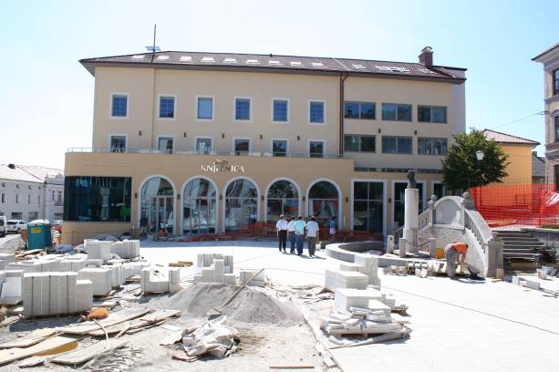 | 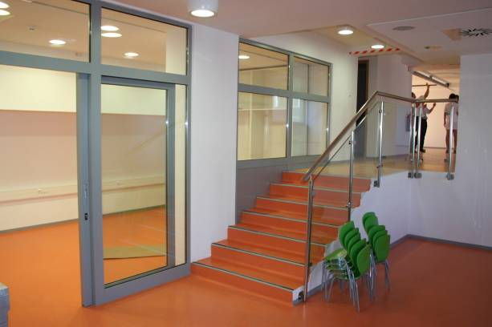
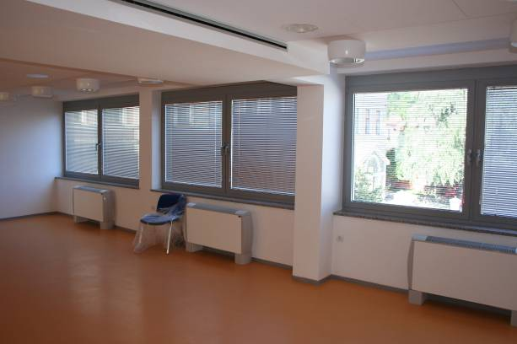 | 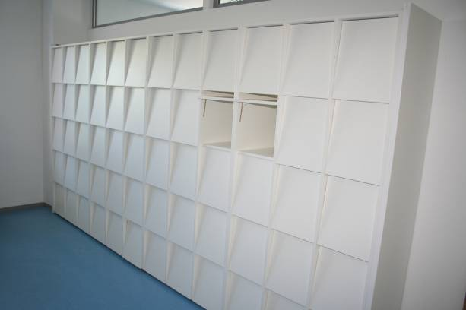

II.III. Ureditev Trga padlih borcev

Občina Postojna je v mesecu juniju 2009 pričela izvajati projekt prenove Trga padlih borcev, ki obsega zamenjavo in posodobitev obstoječega sistema komunalnih talnih vodov, nivojsko ureditev trga z novim tlakovanjem, ozelenitvijo in klopcami, postavitev otroškega igrala, ureditev dostopa do cerkve in ureditev spomenika padlim borcem. Ureditvena dela na trgu bodo zaključena do začetka meseca septembra, tako da bo prihod šolarjev v O.Š. Miroslava Vilharja lahko potekal nemoteno.

Poleg Trga padlih borcev bo občina uredila tudi ploščad pred trgovino Mercator, ki bo omogočala postavitev stojnic za tržnično prodajo ter stopnišče proti sodišču in park za sodiščem.

Projekt prenove Trga padlih borcev financirata Občina Postojna in Evropski sklad za regionalni razvoj. Vrednost vseh ureditvenih del na trgu Padlih borcev in v okolici sodišča znaša 690.000 EUR, delež sofinanciranja s strani Evropskega sklada za regionalni razvoj pa znaša cca. 500.000 EUR.

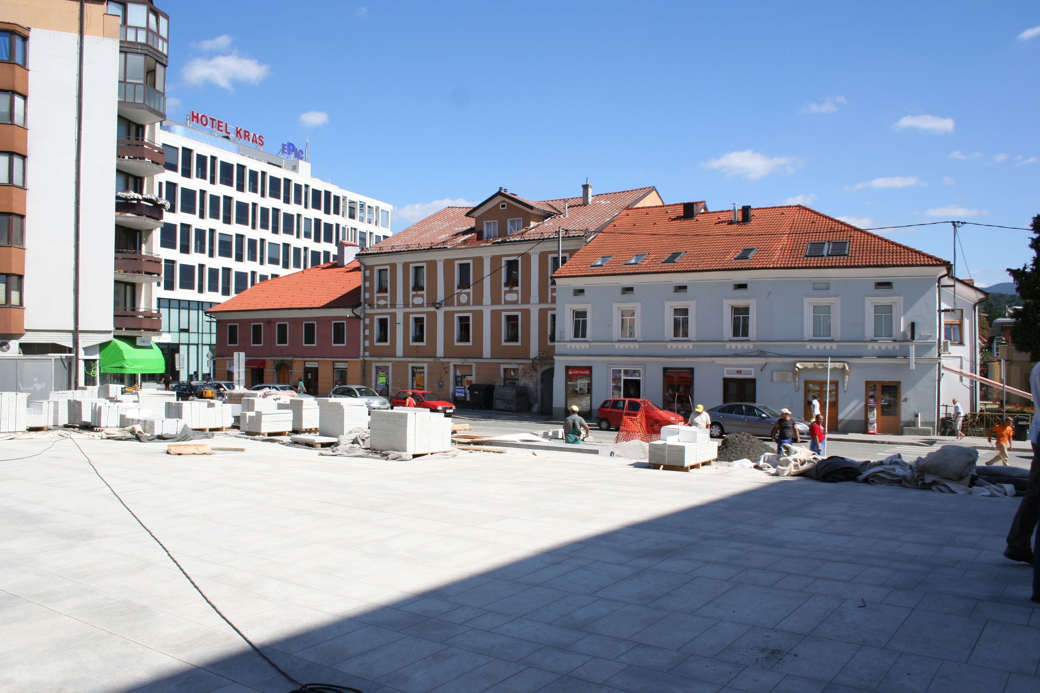

II.IV. Ureditev osrednjega mestnega trga

V letošnjem letu je Občina Postojna pričela z realizacijo obsežnega projekta ureditve osrednjega mestnega trga v Postojni. Namen projekta je vzpostavitev enovitega mestnega trga, ki bo omogočal druženje prebivalcev mesta Postojne in drugih obiskovalcev ter organizacijo kulturnih in drugih prireditev, s čimer bo pripomogel k ponovni oživitvi mestnega središča, prispeval k urejenosti mesta in izboljšal njegovo turistično ponudbo.

Ureditev trga bo zaključena do konca avgusta oz. v začetku meseca septembra. Trenutno potekajo dela povezana z ureditvijo bazenske tehnike in skulpture s fontano, zaključuje pa se urejanje dela trga med podzemnimi garažami in Inštitutom za raziskovanje Krasa, ter malega trga pred bivšo delikateso.

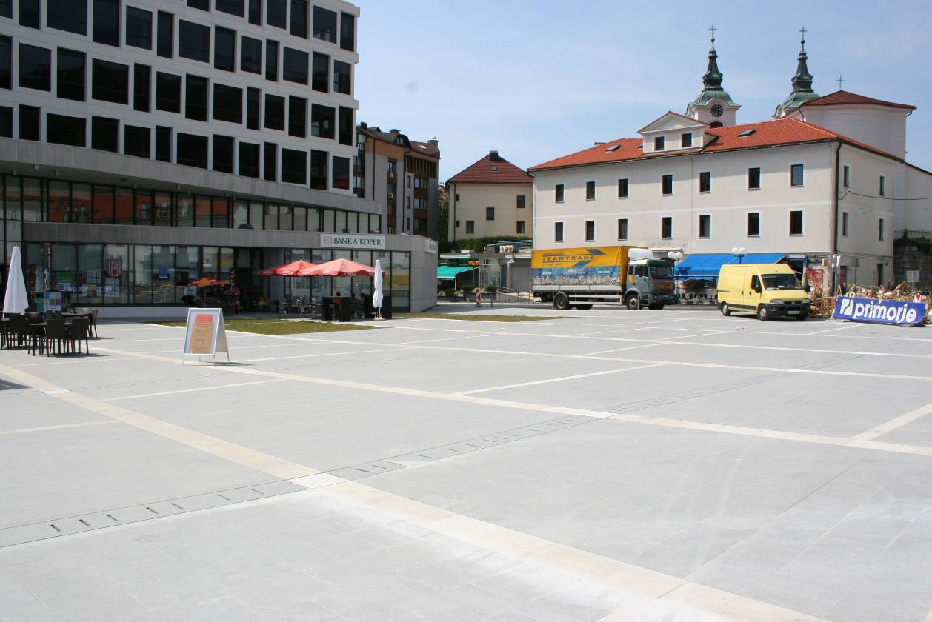

II.V. Prometna ureditev v mestu Postojna

Občina Postojna si je kot enega izmed prioritetnih projektov zastavila ustrezno prometno ureditev širšega območja in ožjega središča mesta Postojna. Na podlagi izvedenih študij urejanja prometa v mestu Postojna je občina v letu 2008 pričela z ureditvijo Kosovelove ulice in krožišča pri Mercatorju z urejanjem krožišča Prečna in izgradnjo dodatnih parkirnih mest v njegovi bližini. Dela so se v jesenskih mesecih nadaljevala z urejanjem krožišča s širšo okolico pri avtobusni postaji in zdravstvenem domu. V letošnjem letu so bili urejeni pločniki in kolesarske steze ob Reški cesti ter krožišče Reška-Tržaška, obnovljena in komunalno opremljena je bila Ulica pod Ostrim Vrhom (vrednost investicije 190.000 EUR)

V mesecu avgustu je bila zaključena rekonstrukcija zgornjega dela Jamske ceste, ki je obsegala ureditev potrebne infrastrukture ter ureditev pločnika od križišča z Vilharjevo do banke Koper. Jamska cesta ostaja tudi po zaključeni prenovi odprta za dvosmerni promet. Vrednost rekonstrukcije Jamske in dela Tržaške ulice znaša 170.000 EUR.

V skladu s sprejeto prostorsko ureditvijo, ki temelji na izvedenih prometnih študijah in kapacitetnih analizah križišč, je Občina Postojna pristopila k zaprtju dela Ulice 1. maja od krožišča s Cankarjevo ulico do Ljubljanske ceste (mimo pošte), ki bo po novem urejena v parkirno območje (modra cona) z urejenimi površinami za peš promet. Nova prometna ureditev bo dodatno pripomogla k pretočnosti prometa na Titovi in Ljubljanski cesti.

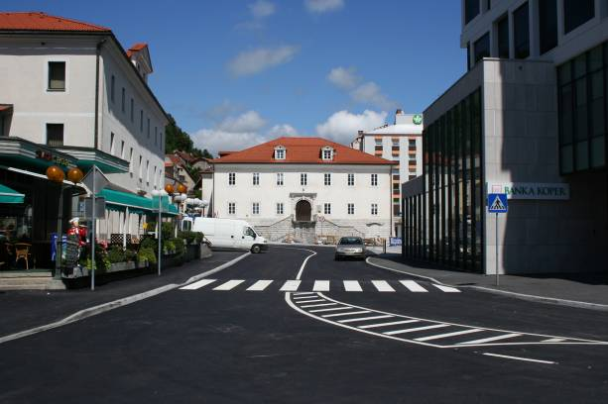 | 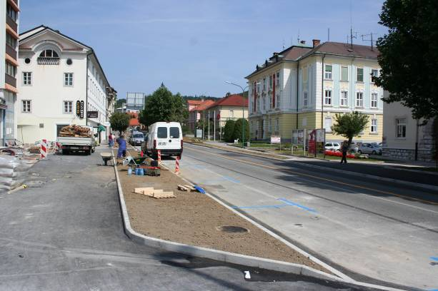
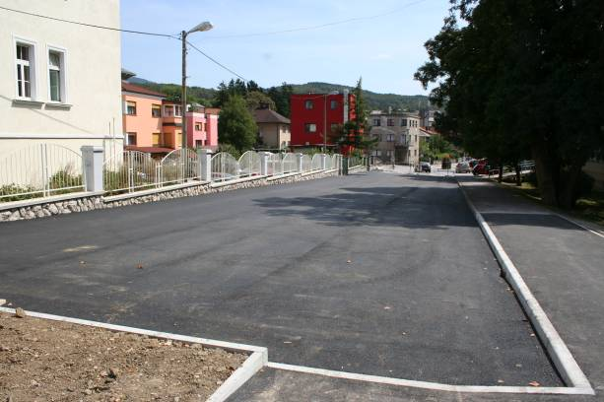 | 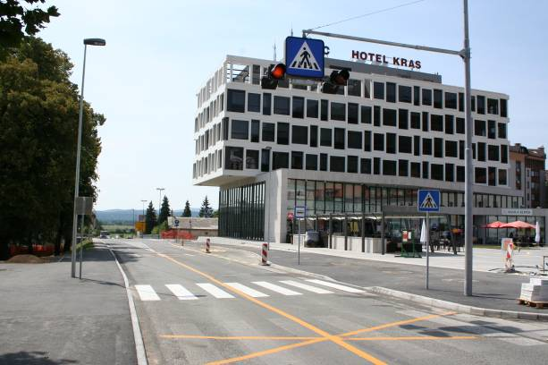
- PRIHODNJI PROJEKTI OBČINE POSTOJNA V LETU 2009 in 2010

III.I. Izgradnja novega gasilskega doma v Postojni
V letu 2010 bo Občina Postojna pristopila k izgradnji novega gasilskega doma z reševalno postajo na lokaciji med Titovo cesto in Zdravstvenim domom v Postojni.

III.II. Novogradnja Osnovne šole Prestranek
V letu 2010 se bo pričela gradnja Osnovne šole Prestranek, za to investicijo pa se bo Občina Postojna morala zadolžiti, saj s strani Ministrstva za šolstvo in šport še vedno ni predvidenih nobenih razpisov za ta namen.

III.III. Večnamenska športna dvorana pri OŠ. Hruševje

Za potrebe krajanov KS Hruševje, učencev Osnovne šole Hruševje in ostalih uporabnikov bo občina v letu 2010 pričela z gradnjo večnamenske dvorane pri OŠ Hruševje.

III.IV. Prenova Kulturnega doma v Planini

V letu 2010 bomo pristopili k prenovi Kulturnega doma v Planini, za izvedbo katerega smo po dolgotrajnih postopkih prejeli sofinancerska sredstva v višini 75.000 EUR na podlagi javnega razpisa Ministrstva za kmetijstvo za razvoj podeželja. (Vrednost investicije v celoti znaša cca 140.000 EUR)

III.V. Dokončanje izgradnje širokopasovnega omrežja po vaseh v občini

V letu 2010 bodo zaključena dela na izgradnji optične povezave v vseh vaseh po občini Postojna. Za izvedbo celotnega projekta (vrednost 6 MIO EUR) smo v celoti prejeli nepovratna EU sredstva.

